Ocotea cymosa (Nees) Palacký (varongy, antafononana, tefomoka)
Protologue
Cat. pl. madagasc. 2: 9 (1907).
Famille
Lauraceae
Synonymes
Ravensara tapak Baill. (1885).
Origine et répartition géographique
Ocotea cymosa se trouve dans tout l’est de Madagascar.
Usages
Le bois d’Ocotea cymosa ainsi que celui de plusieurs autres Ocotea spp., connu sous le nom de “varongy”, est non seulement particulièrement demandé pour la confection de meubles, l’ébénisterie, la construction d’embarcations et les mortiers, mais il est aussi très apprécié pour la construction, la menuiserie, la charronnerie, les boiseries intérieures et le modelage. Il convient pour les étais de mine, la construction navale, les jouets, les articles de fantaisie, la caisserie, la sculpture, le tournage, les placages et le contreplaqué. En revanche, il se prête moins à la parqueterie car il est trop tendre.
Tant les feuilles que l’écorce et les fruits sont parfumés ; on emploie les feuilles et les fruits comme condiments ; quant à l’écorce, on l’ajoute aux boissons alcoolisées locales.
Propriétés
Le bois de cœur, brun pâle, ne se distingue généralement pas de l’aubier. Il présente normalement un contrefil, le grain est moyen. Les surfaces radiales ont souvent un aspect nettement rayé ou rubané. Lorsqu’il est fraîchement scié, le bois dégage une odeur désagréable.
C’est un bois moyennement léger dont la densité avoisine les 560 kg/m³ à 12% d’humidité. Il sèche bien à l’air moyennant peu d’altérations, mais c’est avec les grumes sciées sur quartier que l’on obtient les meilleurs résultats. Les taux de retrait sont moyennement élevés : de l’état vert à anhydre, ils sont d’environ 4,2% dans le sens radial et de 8,0% dans le sens tangentiel. Des planches de 2,5 cm d’épaisseur mettent près d’un mois pour sécher jusqu’à 30% d’humidité. Le bois est moyennement stable en service. A 12% d’humidité, le module de rupture est de 119 N/mm², la compression axiale de 43 N/mm², le fendage de 16 N/mm et la dureté de flanc Chalais-Meudon de 2,7.
Le bois est facile à scier et à travailler tant à la main qu’à la machine. Quelquefois, le ponçage peut s’avérer nécessaire si l’on veut obtenir de bons résultats au rabotage. C’est un bois qui se colle, se peint et se vernit assez facilement. Il se cloue bien, avec une bonne tenue des clous. Les caractéristiques de déroulage et de tranchage sont bonnes. Les caractéristiques de moulurage sont satisfaisantes, et le bois se prête à la sculpture. Il est souvent attaqué par les scolytes, mais il est moyennement résistant aux champignons, aux térébrants du bois sec, aux termites et térébrants marins. Il est rebelle à l’imprégnation avec des produits de conservation.
Botanique
Arbre de taille moyenne atteignant 25 m de haut ; fût dépourvu de branches jusqu’à une hauteur de 16 m, mais souvent tordu, jusqu’à 80 cm de diamètre, parfois à contreforts atteignant 1,5 m de haut ; écorce à nombreuses lenticelles, parfumée lorsqu’on la coupe ; rameaux légèrement anguleux, à pilosité dense et poudreuse. Feuilles alternes, simples et entières ; stipules absentes ; pétiole de 1–2 cm de long, cannelé au-dessus ; limbe elliptique, de 6–17 cm × 2–8 cm, base cunéiforme, apex acuminé, papyracé, d’un vert lustré, glabre, pennatinervé à 5–8 paires de nervures latérales, parfumé. Inflorescence : cyme ou panicule axillaire ou terminale atteignant 6 cm de long, à pubescence courte et dense mais glabrescente, composée de 3–20 fleurs ; pédoncule de 1–3 cm de long. Fleurs bisexuées, régulières, odorantes ; pédicelle de 1–3 mm de long ; lobes du périanthe 6, elliptiques, d’environ 3 mm de long ; étamines 9 en 3 verticilles, anthères 4-loculaires, étamines du verticille interne pourvues de 2 glandes à la base, staminodes 1–2, minuscules ; ovaire supère, ovoïde à ellipsoïde, de 1–1,5 mm de long, glabre, 1-loculaire, style d’environ 1 mm de long, stigmate discoïde. Fruit : baie drupacée ovoïde, atteignant 2 cm de long, enfermée à la base dans le réceptacle dilaté, en coupe, de 1–1,5 cm de long, contenant 1 seule graine.
Les arbres d’Ocotea cymosa ont une croissance lente.
On estime le nombre d’espèces d’Ocotea à 200 à 350, la plupart se trouvant en Amérique tropicale. Le continent africain en compte près de 7, Madagascar environ 35.
A Madagascar, plusieurs autres Ocotea spp. sont appréciées pour leur bois, qui est très semblable à celui d’Ocotea cymosa, est également connu sous le nom de “varongy” et employé pour les mêmes usages. Les plus importants sont Ocotea faucherei (Danguy) Kosterm., Ocotea laevis Kosterm., Ocotea macrocarpaKosterm., Ocotea platydisca Kosterm., Ocotea racemosa (Danguy) Kosterm., Ocotea thouvenotii (Danguy) Kosterm. et Ocotea trichophlebia Baker. On les trouve tous dans l’est de Madagascar, à ceci près que leur aire de répartition est plus réduite que celle d’Ocotea cymosa, excepté Ocotea laevis et Ocotea racemosa, présents dans tout l’est de Madagascar comme Ocotea cymosa.
Ocotea comoriensis Kosterm. est endémique des Comores. Son bois ressemble aussi à celui d’Ocotea cymosa et est utilisé aux mêmes fins. La décoction d’écorce sert à traiter les maux de tête, les affections urinaires et les maux d’estomac. Ocotea comoriensis a démontré in vitro une activité antipaludéenne.
Ocotea obtusata (Nees) Kosterm., arbuste ou petit arbre atteignant 15 m de haut, est endémique de la Réunion et de Maurice ; souvent présent à la Réunion, il est cependant rare à Maurice. Le bois, connu sous le nom de “bois de cannelle”, est employé pour la fabrication de meubles. L’huile que l’on extrait des fruits est utilisée pour l’éclairage.
Ecologie
Ocotea cymosa se rencontre en forêt et sur les dunes côtières, du niveau de la mer jusqu’à 1250(–1900) m d’altitude. Il est localement commun. Il a été classé comme semi-héliophyte, mais des essais ont prouvé qu’il tolère très bien l’ombre.
(forêt dense sclérophylle).
Gestion
Le cubage sur pied d’Ocotea cymosa a été estimé à 42 millions de m³ en 1990 et à 40 millions de m³ en 2000. Même si le bois convient au déroulage, il est souvent difficile d’obtenir des grumes de belle taille ; en outre, il arrive souvent que les grumes de gros diamètre soient creuses.
Ressources génétiques et sélection
Ocotea cymosa, répandu dans l’est de Madagascar, est localement commun. Rien n’indique qu’il soit menacé d’érosion génétique dans l’immédiat, cependant la faveur dont jouit son bois et la fragmentation que subit actuellement la forêt sont autant de sujets d’inquiétude.
Perspectives
Bien qu’Ocotea cymosa compte parmi les essences à bois d’œuvre les plus prestigieuses de Madagascar, la recherche ne s’y est que très peu intéressée.
Références principales
• Boiteau, P., Boiteau, M. & Allorge-Boiteau, L., 1999. Dictionnaire des noms malgaches de végétaux. 4 Volumes + Index des noms scientifiques avec leurs équivalents malgaches. Editions Alzieu, Grenoble, France.
• Bolza, E. & Keating, W.G., 1972. African timbers: the properties, uses and characteristics of 700 species. Division of Building Research, CSIRO, Melbourne, Australia. 710 pp.
• Guéneau, P., Bedel, J. & Thiel, J., 1970–1975. Bois et essences malgaches. Centre Technique Forestier Tropical, Nogent-sur-Marne, France. 150 pp.
• Kostermans, A.J.G.H., 1950. Lauracées (Lauraceae). Flore de Madagascar et des Comores (plantes vasculaires), famille 81. Firmin-Didot et cie., Paris, France. 90 pp.
• Sallenave, P., 1955. Propriétés physiques et mécaniques des bois tropicaux de l’Union française. Centre Technique Forestier Tropical, Nogent sur Marne, France. 129 pp.
Autres références
• Decary, R., 1946. Plantes et animaux utiles de Madagascar. Annales du Musée Colonial de Marseille, 54e année, 6e série, 4e volume, 1er et dernier fascicule. 234 pp.
• de Gouvenain, R.C., 2001. Regeneration dynamics of a Madagascar rainforest and their relationship to human disturbances. Dissertation, University of Connecticut, United States.
• FAO, 2008. FAO Forestry country profiles: Madagascar. FAO, Rome, Italy. [Internet] http://www.fao.org/forestry/32183/en/mdg . Accessed August 2008.
• Gurib-Fakim, A. & Brendler, T., 2004. Medicinal and aromatic plants of Indian Ocean Islands: Madagascar, Comoros, Seychelles and Mascarenes. Medpharm, Stuttgart, Germany. 568 pp.
• Kostermans, A.J.G.H., 1982. Lauracées. In: Bosser, J., Cadet, T., Guého, J. & Marais, W. (Editors). Flore des Mascareignes. Familles 153–160. The Sugar Industry Research Institute, Mauritius, l’Office de la Recherche Scientifique Outre-Mer, Paris, France & Royal Botanic Gardens, Kew, Richmond, United Kingdom. 16 pp.
• Parant, B., Chichignoud, M. & Rakotovao, G., 1985. Présentation graphique des caractères des principaux bois tropicaux. Tome 5. Bois de Madagascar. CIRAD, Montpellier, France. 161 pp.
• Sarrailh, J.-M., Baret, S., Rivière, E. & le Bourgeois, T., 2007. Arbres et arbustes indigènes de la Réunion. (CD-ROM). CIRAD, Saint-Denis, Réunion.
• Schatz, G.E., 2001. Generic tree flora of Madagascar. Royal Botanic Gardens, Kew, Richmond, United Kingdom. 477 pp.
• Takahashi, A., 1978. Compilation of data on the mechanical properties of foreign woods (part 3) Africa. Shimane University, Matsue, Japan, 248 pp.
Auteur(s)
•
R.H.M.J. Lemmens
PROTA Network Office Europe, Wageningen University, P.O. Box 341, 6700 AH Wageningen, Netherlands
Editeurs
•
D. Louppe
CIRAD, Département Environnements et Sociétés, Cirad es-dir, Campus international de Baillarguet, TA C 105 / D (Bât. C, Bur. 113), 34398 Montpellier Cédex 5, France
•
A.A. Oteng-Amoako
Forestry Research Institute of Ghana (FORIG), University P.O. Box 63, KNUST, Kumasi, Ghana
•
M. Brink
PROTA Network Office Europe, Wageningen University, P.O. Box 341, 6700 AH Wageningen, Netherlands

Editeurs généraux
•
R.H.M.J. Lemmens
PROTA Network Office Europe, Wageningen University, P.O. Box 341, 6700 AH Wageningen, Netherlands
•
L.P.A. Oyen
PROTA Network Office Europe, Wageningen University, P.O. Box 341, 6700 AH Wageningen, Netherlands
•
J.R. Cobbinah
Forestry Research Institute of Ghana (FORIG), University P.O. Box 63, KNUST, Kumasi, Ghana
Editeurs traduction française
•
M. Chauvet
Bureau national de PROTA pour la France, Agropolis International, Avenue Agropolis, F-34394 Montpellier, Cédex 5, France
•
J.S. Siemonsma
PROTA Network Office Europe, Wageningen University, P.O. Box 341, 6700 AH Wageningen, Netherlands
Citation correcte de cet article:
Lemmens, R.H.M.J., 2008. Ocotea cymosa (Nees) Palacký. [Internet] Fiche de Protabase. Louppe, D., Oteng-Amoako, A.A. & Brink, M. (Editeurs). PROTA (Plant Resources of Tropical Africa / Ressources végétales de l’Afrique tropicale), Wageningen, Pays Bas. < http://database.prota.org/recherche.htm>. Visité le 24 octobre 2011.

Source : http://database.prota.org/dbtw-wpd/exec/dbtwpub.dll?ac=qbe_query&bu=http://database.prota.org/recherche.htm&tn=protab~1&qb0=and&qf0=Species+Code&qi0=Ocotea+cymosa&rf=AfficherWeb
Ocotea cymosa
(Nees) Palacky
Synonymie : Oreodaphne cymosa, Laurus cupularis, L. cymosa, L. cupularis, L. coccineus, L. madagascariensis, Agatophyllum cymosum, A. lindleyanum, Mespilodaphne cymosa, M. lindleyana, M. tapak, Ocotea lindleyana, Ravensara tapak, Daphne cupularis

Distribution
Océan indien (est Madagascar). Endémique. Forêts, dunes, jusqu'à 1000 m. Floraison : VII-X.

Description
Arbre persistant (haut : 20-25 m), au tronc muni de contreforts. Feuilles alternes, elliptiques (long : 6-17 cm, large : 2-8 cm), à la base aigue, à l'apex aigu ou acuminé, au pétiole glabre (long : 10-20 mm). Fleurs unisexuées (dioecie), subpatériformes (diam : 3-7 mm), aux tépales elliptiques (long : 3 mm), groupées par 3-20 en panicules subcorymbiformes pyramidaux et subterminaux (long : 2-6 cm), avec des bractées ovales, petites et caduques. Drupes ovoides (long : 20 mm, diam : 18 mm), avec une cupule hemisphérique à la base (diam : 20-25 mm).
Source : http://www.plantes-botanique.org/espece_Ocotea_cymosa

Group: Dicot Rank: species Herbarium Placement: Lehmann, lower, F, 102
Authors:
Palacký, Johann Baptiste (Jan)
Published In: Catalogus Plantarum Madagascariensium 2: 9. 1907. (Cat. Pl. Madagasc.)
Basionym:
Oreodaphne cymosa Nees
Higher Taxa: Taxonomy Browser
Concept: details
- class: Equisetopsida C. Agardh
- subclass: Magnoliidae Novák ex Takht.
- superorder: Magnolianae Takht.
- order: Laurales Juss. ex Bercht. & J. Presl
- family: Lauraceae Juss.
- genus: Ocotea Aubl.
Other combinations for Oreodaphne cymosa Nees:
Mespilodaphne cymosa (Nees) Meisn.
Projects: Madagascar
Keywords: MAD
Source : http://www.tropicos.org/Name/17804020

Ocotea Aubl.
Hist. Pl. Guiane 2: 781, (1775).

Status: this genus has not yet been assessed for species diversity and endemism
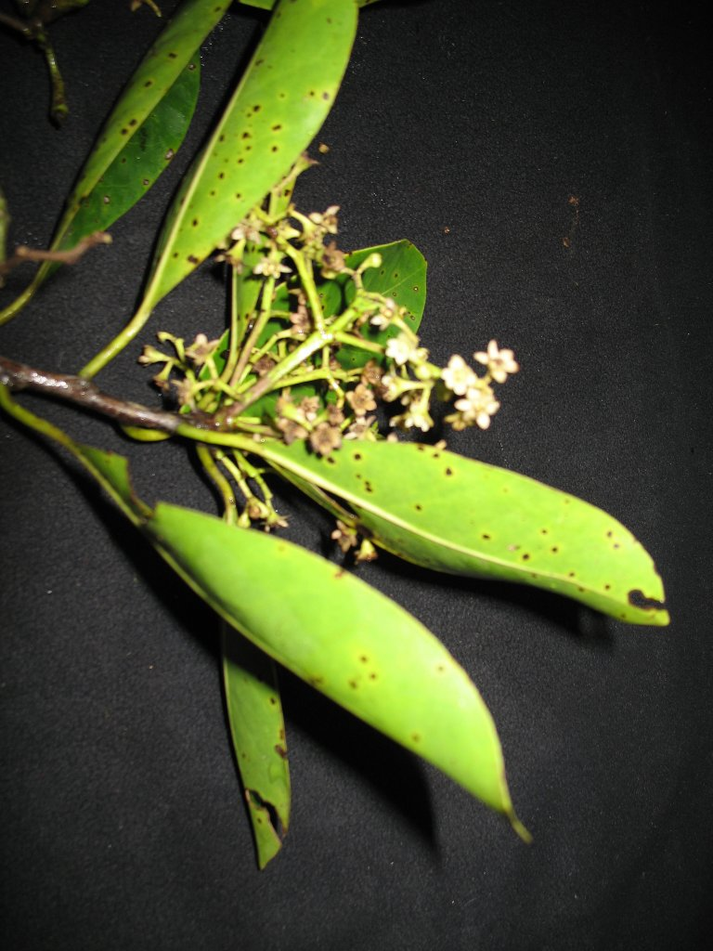Ocotea
Living Plant image: Antilahimena.P 4570
Credit: Patrice Antilahimena
Species level data entry: not yet complete
Updated on: 28 Apr. 2004
Lower Taxa:
- Agathophyllum cymosum Blume ex Meissner = Ocoteacymosa (Nees) Palacky
- Agathophyllum lindleyanum Blume = Ocotea cymosa(Nees) Palacky
- Laurus coccineus Boj. ex Meissner = Ocotea cymosa(Nees) Palacky
- Laurus cupularis Lindl. ex C. F. W. Meissn. = Ocoteacymosa (Nees) Palacky
- Laurus cymosa Willd. ex Nees = Ocotea cymosa(Nees) Palacky
- Laurus madagascariensis Jussieu ex Baillon = Ocoteacymosa (Nees) Palacky
- Mespilodaphne cymosa (Nees) Meisn. = Ocoteacymosa (Nees) Palacky
- Mespilodaphne lindleyana Meisn. = Ocotea cymosa(Nees) Palacky
- Mespilodaphne tapak (Baill.) Danguy = Ocotea cymosa (Nees) Palacky
- Ocotea cymosa (Nees) Palacky
- Ocotea lindleyana Palacky = Ocotea cymosa (Nees) Palacky
- Oreodaphne cymosa Nees = Ocotea cymosa (Nees) Palacky

Source : http://www.efloras.org/florataxon.aspx?flora_id=12&taxon_id=122607

